Martes
06
de Octubre

Quinto de Primaria
Ciencias Naturales

¿Cuáles son las consecuencias de consumir sustancias adictivas?

Aprendizaje esperado: Explica los daños en los sistemas respiratorio, nervioso y circulatorio generados por el consumo de sustancias adictivas, como tabaco, inhalables y bebidas alcohólicas.

Énfasis: Explicar la relación entre el consumo de sustancias adictivas y los trastornos eventuales y permanentes en el funcionamiento de los sistemas respiratorio, nervioso y circulatorio.

¿Qué vamos a aprender?

Identificarás los daños generados por el consumo de sustancias adictivas, como tabaco, inhalables y bebidas alcohólicas en los sistemas respiratorio, nervioso y circulatorio.

Uno de los factores que influyen en el daño que ocasiona el consumo de estas sustancias es la edad. El daño es mayor entre los niños y jóvenes, pues sus cuerpos aún están en desarrollo.

Secretaría de Educación Pública (2019). Ciencias Naturales. Quinto grado. México, SEP, página 30.

En las páginas 29 a 32 del libro de Ciencias Naturales. Quinto grado, encontrarás más información relativa a los daños que producen las sustancias adictivas.
https://libros.conaliteg.gob.mx/20/P5CNA.htm?#page/30

Si no tienes el libro a la mano, no te preocupes, puedes investigar en otros textos que tengas en casa o también en internet. Revísalos para saber más sobre el tema.

¿Qué hacemos?

En la clase pasada identificamos algunos efectos de las sustancias adictivas en los sistemas de nuestro cuerpo, el nervioso, el circulatorio, y el respiratorio.

Observa el siguiente video para continuar con el tema del minuto 00:27 al 01:5.

- Adicciones Parte 1.
https://youtu.be/jCO4bDu_BcE

De acuerdo con el video que acabas de observar, ¿cuáles son las consecuencias en nuestro cuerpo al consumir sustancias adictivas?

- Un exceso de consumo hace que nuestros seres queridos se alejen de nosotros y pueden ser la causa de algunas enfermedades al organismo.
- Las personas se hacen adictas cada vez más.

Hoy estudiaremos cuáles son las consecuencias en la salud cuando se consumen sustancias adictivas en exceso, la clase pasada estudiamos que diferentes sistemas y órganos de nuestro cuerpo se ven afectados al consumir sustancias adictivas.

Vamos a realizar un experimento para identificar qué daño puede causar el alcohol en un órgano fundamental en nuestro organismo: el hígado.

Se necesitan los siguientes materiales:

- Dos hígados de pollo crudos
- Alcohol etílico
- Agua embotellada
- Dos frascos de vidrio con tapa
- Una lupa
- Dos platos
- Etiquetas
- Plumón
- Guantes de latex

Procedimiento del experimento:

- Etiqueta cada frasco con el nombre “alcohol” y “agua”.
- Coloca los hígados en un plato y los observas con la lupa.
- Fijarse en los detalles registra lo que observes. Incluso puedes dibujarlo.
- En cada frasco, mete los hígados de pollo.
- Según la etiqueta del frasco, añade la cantidad de alcohol y agua hasta cubrir los hígados.
- Con otra etiqueta, coloca a cada frasco el nombre “NO TOCAR”.
- Comenta que vas a meter los frascos al refrigerador y cada día vas a sacar los frascos para observar qué sucede en cada hígado.
- Invita a registrar las observaciones en una tabla como la que se muestra.
- Después de una semana vas a sacar los hígados del frasco y los colocas en un plato
- Con la lupa, observa los hígados según el líquido en el que estuvieron y en la tabla registra las observaciones.
- Con los guantes puedes tocar los higados.
Tabla de registro de observaciones.

Observa como deberá quedar tu experimento:

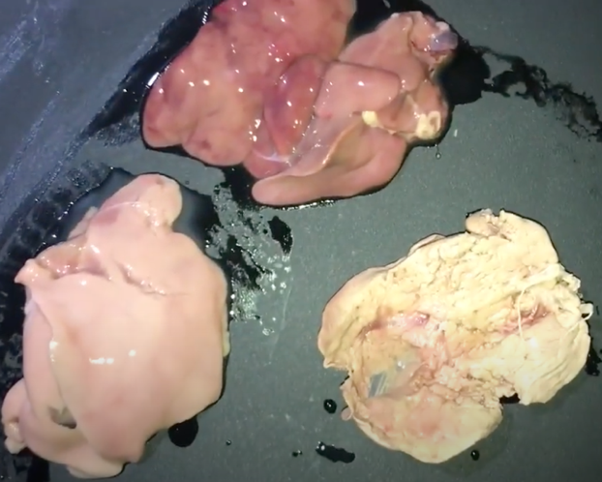

NOTA: El hígado de pollo
expuesto a concentraciones
de alcohol presenta modificaciones
en su estructura, color, tamaño, olor.

¿Cuáles son los principales cambios que observas en la imagen que se te presenta del hígado, en agua y en alcohol?

Se observan cambios en la textura, en la coloración, en el tamaño, parece como si el hígado estuviera cocido.

- ¿Qué relación puede tener el resultado del experimento con el estado de salud de una persona que consume alcohol durante mucho tiempo?

A lo largo de la vida, la persona puede comenzar a tener problemas en el funcionamiento del hígado lo que le puede afectar a otros órganos o funciones, por ejemplo, en el aparato digestivo.

El abuso de bebidas alcohólicas puede provocar enfermedades en el hígado, en el estómago, en el corazón, en el cerebro y en el sistema nervioso, como las enfermedades mentales.

Observa el siguiente video del inicio 00:00 al minuto 01:25 en el que conoceremos más daños que causa el alcohol al hígado.

- Consecuencias de la cirrosis hepática.
https://youtu.be/oSqi9Et-OLM

Los efectos de las sustancias adictivas en el cuerpo se pueden notar en pocos minutos después de ingesta y tienden a durar pocos minutos, siendo necesaria una nueva dosis para prolongar su efecto en el cuerpo.

Sin embargo, un abuso en su consumo puede derivar en enfermedades eventuales y permanentes que ponen en riesgo el funcionamiento de nuestros sistemas respiratorio, nervioso y circulatorio.

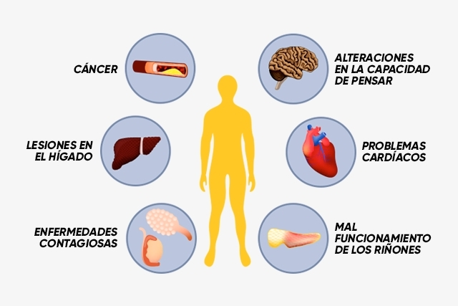 | 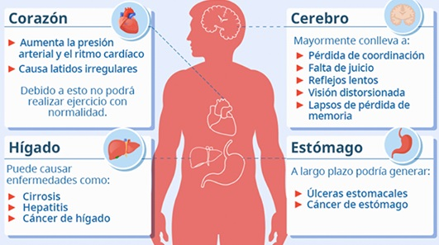
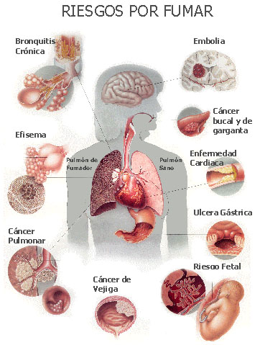 | 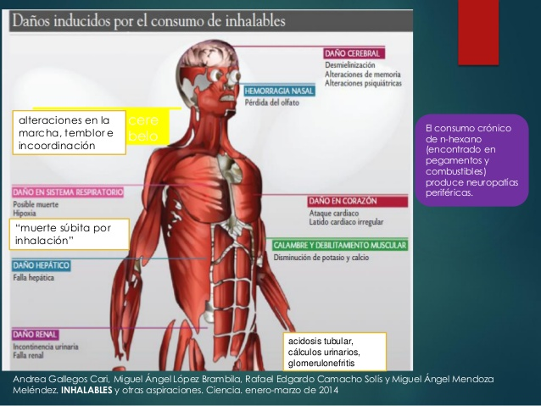

El consumo de una gran cantidad de drogas puede causar sobredosis, que altera gravemente el funcionamiento de los órganos. causa enfermedades como: enfisema pulmonar, el cáncer de pulmones y de hígado, bronquitis, cirrosis, enfermedades cardiovasculares, enfermedades hepáticas y la pérdida de la razón, entre otros. Estas sustancias van deteriorando nuestro cuerpo hasta provocar la muerte.

Por eso debemos evitar el consumo de sustancias tóxicas y estar atentos a nuestro entorno por si alguien nos quiere incitar a consumirlas.

El consumo en exceso de estas sustancias puede afectar a hombres y mujeres de cualquier edad, nivel de educación o clase social.

En la actualidad el abuso de sustancias adictivas en México es uno de los principales problemas de salud, no sólo por los efectos físicos, psicológicos y emocionales de las personas que las consumen, sino también de quienes los rodean: su familia, sus amigos, su círculo de trabajo y la sociedad.

Prevenir las adicciones a sustancias como el tabaco, los inhalables y las bebidas alcohólicas es muy importante para cuidar la salud especialmente en niños, niñas y adolescentes, esto les servirá para disfrutar plenamente su vida a corto y largo plazo.

La lucha contra el consumo de sustancias adictivas nos compete a todos, pero la decisión de consumirlas es de uno mismo, así que seamos responsables y cuidemos nuestro cuerpo.

El Reto de Hoy

¿Te animas a hacer una campaña de salud? En una hoja de papel, elabora trípticos con información relevante en torno a los daños en los sistemas y órganos del cuerpo generados por el consumo de sustancias adictivas, como el tabaco, los inhalables y las bebidas alcohólicas.

Escribe algunas medidas que consideras pueden ayudar a prevenir el consumo de estas sustancias.

Después difunde los trípticos entre los integrantes de tu grupo escolar o seres queridos que te rodean y explícales la información.

¡Buen trabajo!

Gracias por tu esfuerzo

Para saber más:
Lecturas
https://libros.conaliteg.gob.mx/20/P5CNA.htm

